ผลกระทบของ MCP Metadata ต่อความแม่นยำในการวางแผนของ Agentic AI
Impact of MCP Metadata on Agentic AI Planning Precision

บทคัดย่อ
เทคโนโลยี Agentic AI มีบทบาทสำคัญในงานประยุกต์ปัจจุบัน แต่ระบบส่วนใหญ่ยังขาดความเข้าใจบริบทของเครื่องมือภายนอกและพึ่งพา hard-coded logic ทำให้ขาดความยืดหยุ่นในการใช้งานจริง อีกทั้งงานที่มีอยู่ยังไม่มีกกรอบงานที่เชื่อมโยง tools metadata เข้ากับกระบวนการให้เหตุผลและการวางแผนอย่างเป็นระบบ โดยมักเน้นเพียงการเชื่อมต่อเครื่องมือ แทนการใช้ข้อมูล metadata เพื่อสนับสนุนการวางแผน ส่งผลให้โมเดลภาษาขนาดใหญ่ (LLMs) เลือกใช้เครื่องมือผิดและตรวจสอบลำดับการตัดสินใจได้ยาก
งานวิจัยนี้จึงเสนอ Agentic AI Framework ที่เชื่อมต่อเครื่องมือภายนอกผ่าน Model Context Protocol (MCP) เพื่อเพิ่มประสิทธิภาพการวางแผนและการประสานงานกับเครื่องมือด้วย metadata ของเครื่องมือ ระบบถูกออกแบบเป็นสถาปัตยกรรม 5 ชั้น ได้แก่ Planner Reasoning, Execution Plan, Validator, Orchestration และ Composer รองรับการวางแผนหลายขั้นตอนและการตรวจสอบแบบวนซ้ำ (closed-loop validation) พร้อมการทดลองเชิงเปรียบเทียบกับระบบฐาน (Baseline) บนชุดทดสอบความซับซ้อนสูง 20 สถานการณ์ ครอบคลุมเครื่องมือ 16 รายการ และใช้โมเดล gpt-oss-120b เป็นกรณีศึกษา
ผลการทดลองแสดงให้เห็นว่าระบบที่เสนอเพิ่มอัตราความสำเร็จของภารกิจเป็น 100% (จาก 92%) ลดอัตราการเลือกใช้เครื่องมือผิดเหลือ 1.95% (จาก 9.75%) และลดอัตราการปรับแผนจาก 0.99 เหลือ 0.40 ครั้งต่อภารกิจ สะท้อนบทบาทของ MCP metadata ในการลดความคลุมเครือของบริบทและช่วยควบคุมพฤติกรรมการวางแผนของ Agentic AI อย่างเป็นระบบ.
คำสำคัญ: Agentic AI, Model Context Protocol, Metadata-driven Planning, Tool Orchestration.
Abstract
Agentic AI technologies play an important role in modern applications, but many systems still lack a deep understanding of external tool contexts and rely heavily on hard-coded logic, which limits their flexibility in real-world scenarios. Existing studies also do not provide a systematic framework that links metadata with reasoning and planning processes, and most systems focus on tool connectivity rather than using Metadata to govern the planning pipeline, leading Large Language Models (LLMs) to frequent tool-selection errors and making their decision sequences difficult to audit.​
To address these gaps, this study proposes an Agentic AI framework that integrates external tools via the Model Context Protocol (MCP) to enhance planning capabilities and tool orchestration. The system adopts a five-layer architecture comprising Planner Reasoning, Execution Plan, Validator, Orchestration, and Composer layers, supporting multi-step planning and closed-loop validation. A comparative experiment is conducted against a baseline system using a high-complexity test suite of 20 scenarios covering 16 tools, with the gpt-oss-120b model as a case study.​
The experimental results show that the proposed system increases the task success rate to 100% (from 92%), reduces the wrong-tool rate to 1.95% (from 9.75%), and decreases the re-planning rate from 0.99 to 0.40 times per task. These findings highlight the role of MCP metadata in reducing contextual ambiguity and systematically regulating the planning behavior of Agentic AI systems.​
Keywords: Agentic AI, Model Context Protocol, Metadata-driven Planning, Tool Orchestration.
- บทนำ
ปัจจุบัน AI ถูกนำไปใช้ในงานจริงอย่างแพร่หลาย แนวคิด Agentic AI จึงได้รับความสนใจในฐานะระบบที่สามารถคิด ตัดสินใจ และปรับตัวตามบริบทของสถานการณ์จริงได้อย่างอิสระ [1-2]. Agentic AI ไม่ได้จำกัดอยู่เพียงการเรียนรู้จากข้อมูลแบบโมเดล Machine Learning
อย่างไรก็ตาม งานวิจัยที่ผ่านมาชี้ให้เห็นว่า ระบบ Agentic ส่วนใหญ่ยังประสบปัญหาสำคัญด้านการขาดความเข้าใจเชิงลึกต่อ บริบทของเครื่องมือภายนอกที่ต้องใช้งาน ส่งผลให้กระบวนการ Reasoning และการเลือกเครื่องมือขาดความแม่นยำและไม่สามารถอธิบายได้อย่างโปร่งใส [3]. ในหลายกรณี ระบบยังต้องพึ่งพา hard-coded logic หรือการเชื่อมต่อแบบ Static API ซึ่งจำกัดความยืดหยุ่นในการนำไปใช้งานในสภาพแวดล้อมที่มีความซับซ้อน [4-5].
การผสาน MCP เข้ากับเทคนิค Reasoning เช่น Chain-of-Thought (CoT) [6] และ ReAct (Reasoning + Acting) [7] ช่วยยกระดับความสามารถของ Agentic AI ในการเข้าใจบริบทแบบหลายชั้นและสร้าง Reasoning chain ที่สามารถตรวจสอบได้ การเชื่อมโยงกระบวนการ Reasoning เข้ากับ metadata ของเครื่องมือทำให้ LLM สามารถสร้างแผนการทำงานที่ไม่เพียงถูกต้องตามตรรกะ แต่ยังเหมาะสมกับบริบทและข้อจำกัดของเครื่องมือจริง ซึ่งเป็นข้อได้เปรียบที่ระบบ AI แบบเดิมยังไม่สามารถรองรับได้อย่างครบถ้วน [8-9]. อย่างไรก็ตาม งานวิจัยที่มีอยู่ยังขาดกรอบงานที่ผสาน MCP, Reasoning และ Governance เข้าด้วยกันอย่างเป็นระบบ โดยเฉพาะในบริบทของการวางแผนและประสานงานของ Agentic AI ในรูปแบบหลายเครื่องมือ

- งานวิจัยที่เกี่ยวข้อง
2.1 แนวคิดของ Reasoning และ Planning ใน Agentic AI
หนึ่งในหัวใจของระบบ Agentic AI คือความสามารถในการ “คิดเชิงลำดับขั้นตอน” (structured reasoning) เพื่อสร้างและปรับปรุงแผนการทำงานอย่างต่อเนื่อง [6-7][10]. ระบบเหล่านี้มักพัฒนาโดยอาศัยเทคนิคเชิง reasoning เช่น Chain-of-Thought (CoT), ReAct, และ Meta-Cognitive Planning, ซึ่งช่วยให้โมเดลสามารถแปลงกระบวนการคิดเชิงนามธรรมให้เป็นการกระทำที่ตรวจสอบได้.
งานของ Zhou และคณะ [10] ระบุว่า Meta-Cognitive CoT ช่วยให้ Agentic AI สามารถ “สร้างและปรับเปลี่ยน workflow ตามบริบทได้แบบไดนามิก (context-adaptive workflow generation)” และ outperform baseline เดิมในงาน reasoning เช่น MATH และ GSM8K ซึ่งเป็นหลักฐานสำคัญของการ reasoning แบบมีบริบท (contextual reasoning).
2.1.1 ข้อจำกัดของ Reasoning ปัจจุบันและความจำเป็นของ Metadata
แม้เทคนิค reasoning ในปัจจุบันจะช่วยเพิ่มความสามารถในการคิดเชิงตรรกะของ LLM ได้มาก แต่ยังมีข้อจำกัดสำคัญคือ โมเดลไม่สามารถอ้างอิง metadata ของเครื่องมือภายนอกได้โดยตรง ทำให้ reasoning อาจถูกต้องเชิงตรรกะ แต่ล้มเหลวเมื่อถึงขั้นตอนเลือกเครื่องมือที่เหมาะสม [3]. จากงานของ Hou ชี้ชัดว่ากรอบวิธีการ reasoning ในปัจจุบัน แม้จะมีสถาปัตยกรรมหลายชั้น เช่น Adaptive Prompt Refinement → Planning Agent → Role-Design Agents → Inference Agents แต่ในงานวิจัยใช้เพียง task representation (เช่น task type, intent, key details) และ ไม่ได้ใช้ metadata หรือ capability schema ของเครื่องมือใด ๆ ในกระบวนการ reasoning หรือ task decomposition [11].
Yang และคณะ [3] ชี้ให้เห็นว่า metadata ถือเป็น หัวใจของ interoperability และ orchestration เพราะช่วยให้ระบบ AI เข้าใจสิ่งที่เครื่องมือสามารถทำได้จริง ทำให้ reasoning สามารถยึดโยงกับสภาพแวดล้อมจริงแทนการ reasoning แบบ abstract เพียงอย่างเดียว ซึ่งเป็นที่มาของแนวคิด Model Context Protocol (MCP) ที่ออกแบบมาเพื่อให้ LLM ใช้ metadata เป็นฐานข้อมูลสำคัญในการวางแผน.
2.2 Model Context Protocol (MCP) และ Metadata-Driven Orchestration
แนวคิดของ Model Context Protocol (MCP) ถูกเสนอขึ้นในปี 2025 เพื่อแก้ปัญหาการเชื่อมต่อระหว่างโมเดลภาษาและเครื่องมือภายนอกที่ซับซ้อน [5][12]. โดย MCP ถูกออกแบบให้เป็น มาตรฐานกลาง (universal standard) สำหรับการแลกเปลี่ยน context และ metadata ระหว่าง LLM กับระบบต่าง ๆ เพื่อให้การทำงานร่วมกันเกิดขึ้นได้อย่างราบรื่นและเป็นมาตรฐาน.
2.2.1 โครงสร้างและหลักการของ MCP
Patil และคณะ [5] อธิบายว่า MCP ประกอบด้วยโครงสร้าง metadata-rich schema ซึ่งช่วยให้โมเดลสามารถ เข้าใจขีดความสามารถ (capability descriptors) ของเครื่องมือภายนอกและปรับการทำงานของตนตามนั้นได้ ตัวโปรโตคอลนี้มีโมดูลสำคัญสามส่วน ได้แก่
Context Schema: จัดการ metadata ที่เกี่ยวข้องกับสภาพแวดล้อมของเครื่องมือ เช่น ชนิดข้อมูล, การอนุญาต, และรูปแบบผลลัพธ์
Capability Descriptor: บรรยายขีดความสามารถเฉพาะของเครื่องมือ เช่น การ query ฐานข้อมูล หรือการส่งอีเมลอัตโนมัติ [12]
Execution Interface: จัดการการเชื่อมต่อระหว่างโมเดลกับเครื่องมือผ่าน metadata mapping. Smith [13] ขยายแนวคิด MCP ไปสู่ภาคการผลิต โดยเสนอว่า การขยาย MCP ด้วย capability descriptors และ skill semantics ช่วยให้เกิดการแลกเปลี่ยนบริบทระหว่าง LLM กับเครื่องมือทางอุตสาหกรรมได้อย่างแม่นยำ ซึ่งชี้ให้เห็นว่ามาตรฐาน MCP มีความยืดหยุ่นสูงและสามารถขยายไปสู่หลายโดเมน.
2.2.2 บทบาทของ Metadata ต่อ Agentic AI
Yang และคณะ [3] และ Patil และคณะ [12] อธิบายตรงกันว่า metadata เป็นองค์ประกอบหลักของ AI Agent โดยทำหน้าที่เป็น ตัวกลางเชิงโครงสร้าง ระหว่างโมเดลกับเครื่องมือ เช่น ข้อมูลขอบเขตการทำงาน (scope), ความปลอดภัย (security attributes) และ semantics ของข้อมูลที่เครื่องมือรองรับ
2.2.3 การประยุกต์ MCP ในสภาพแวดล้อมจริง
Li และคณะ [14] ได้นำ MCP ไปประยุกต์ใช้จริงในกรณีศึกษา IT Incident Response ซึ่งระบบใช้ MCP เพื่อเชื่อมต่อ agent หลายตัวที่ทำหน้าที่ต่างกัน (เช่น ตรวจสอบ log, วิเคราะห์สาเหตุ, และแจ้งเตือนระบบ) ผลลัพธ์พบว่าการใช้ MCP ช่วยเพิ่มประสิทธิภาพของการสื่อสารระหว่าง agent และลดข้อผิดพลาดจากการใช้เครื่องมือผิดพลาดได้อย่างมีนัยสำคัญ.
งานของ Patil และคณะ [12] ยังเสนอการประเมินการผสาน MCP กับระบบ AI เชิงอุตสาหกรรม โดยชี้ว่า MCP สามารถ นำไปใช้เพื่อจัดการ context และ plugin integration ได้อย่างมีประสิทธิภาพด้วย metadata orchestration ซึ่งช่วยลดความซับซ้อนของระบบ AI ที่ต้องเชื่อมต่อหลายเครื่องมือพร้อมกัน.
- การออกแบบและพัฒนาระบบ
3.1 ภาพรวมของระบบ (System Overview)
การพัฒนาระบบในงานวิจัยนี้มุ่งเน้นการบูรณาการความสามารถด้านการให้เหตุผล (Reasoning) การตรวจสอบบริบท (Context Validation) และการจัดการ Metadata ของเครื่องมือเข้าไว้ด้วยกันอย่างเป็นระบบ โดยออกแบบสถาปัตยกรรมของระบบในรูปแบบ สถาปัตยกรรม 5 ชั้นเพื่อรองรับการทำงานของ Agentic AI แบบครบวงจร เป้าหมายของระบบคือการสนับสนุนกระบวนการตั้งแต่การ เข้าใจคำสั่ง, วางแผน, ดำเนินการ, ตรวจสอบผลลัพธ์, และสรุปผล โดยมีการปรับปรุงและเรียนรู้บริบทแบบปิดวงจร (Closed-loop Learning)
ภาพรวมของระบบประกอบด้วยองค์ประกอบหลัก 4 ส่วน ได้แก่ ผู้ใช้งาน (User), Agentic AI Framework, ผู้ให้บริการโมเดลภาษา (LLM Provider) และ Model Context Protocol (MCP) Server ซึ่ง MCP Server ถูกออกแบบให้รองรับการเชื่อมต่อเครื่องมือภายนอกที่แตกต่างกัน โดยในระบบที่ออกแบบประกอบด้วย Email Sender MCP Server และ Database (MSSQL) MCP Server การออกแบบระบบดังกล่าวช่วยให้ Agentic AI Framework สามารถใช้ข้อมูล Metadata ของเครื่องมือในการวางแผนและตัดสินใจได้อย่างมีบริบท
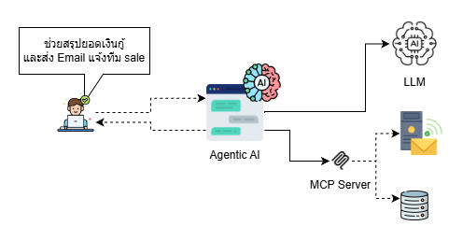
รูปที่ 1. System Architecture of the Agentic AI Framework

3.2 การออกแบบสถาปัตยกรรมแบบ 5 ชั้น
Agentic AI Planner Framework ถูกออกแบบเป็นสถาปัตยกรรมแบบ 5 ชั้น เพื่อแยกหน้าที่ความรับผิดชอบของระบบอย่างชัดเจน โดยแต่ละชั้นมีบทบาทดังนี้
Layer | หน้าที่
Planner Layer | วิเคราะห์คำสั่งจากผู้ใช้งานและสร้างกระบวนการและสร้างแผนโดยใช้ข้อมูลบริบทและ metadata ของเครื่องมือที่ได้จาก MCP Tool Description
Execution Plan Layer | เรียกใช้เครื่องมือตามแผนที่ได้รับมาจากชั้นการวางแผนทีละขั้นตอน
Validator Layer | ตรวจสอบความสอดคล้องและถูกต้องของผลลัพธ์หากผิดส่งกลับไปวางแผนใหม่พร้อม สาเหตุ
Orchestration Layer | บันทึกผลที่ได้ในแต่ละชั้นและควบคุมลำดับการเรียกใช้งานแต่ละชั้นเพื่อให้สามารถตรวจสอบย้อนกลับได้อย่างเป็นระบบ
Composer Layer | รวบรวมผลลัพธ์จากการดำเนินการทั้งหมด และจัดรูปแบบผลลัพธ์เพื่อนำเสนอแก่ผู้ใช้งานในลักษณะที่เข้าใจง่าย
ตารางที่ 1 แสดงหน้าที่ของแต่ละ Layer
3.3 การเชื่อมต่อ MCP และ Metadata ของเครื่องมือ
เชื่อมต่อระหว่าง Agentic AI Framework และเครื่องมือภายนอก โดย tool description ที่กำหนดไว้ใน MCP ถูกนำมาใช้เป็น Metadata ของเครื่องมือ ซึ่งประกอบด้วยข้อมูลเกี่ยวกับขอบเขตความสามารถ เงื่อนไขการใช้งาน และรูปแบบผลลัพธ์ของเครื่องมือ Metadata เหล่านี้ถูกนำไปใช้โดยตรงในกระบวนการ Reasoning และ Planning เพื่อสนับสนุนการตัดสินใจเลือกใช้เครื่องมือที่เหมาะสมกับบริบทของเป้าหมาย
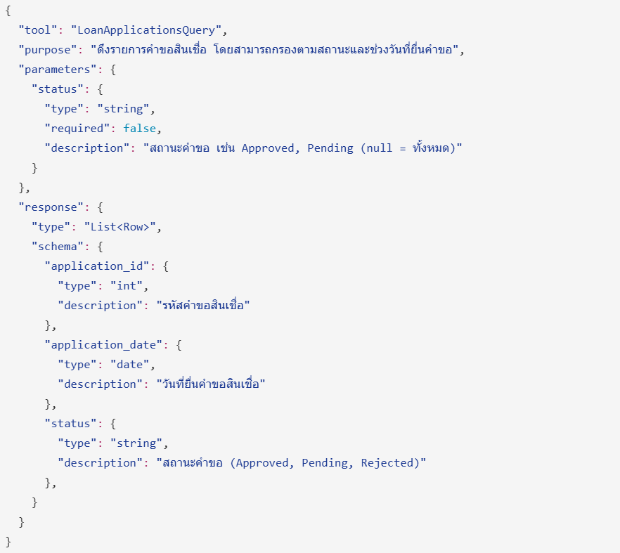
รูปที่ 2 แสดงตัวอย่าง Metadata ของเครื่องมือบางส่วน

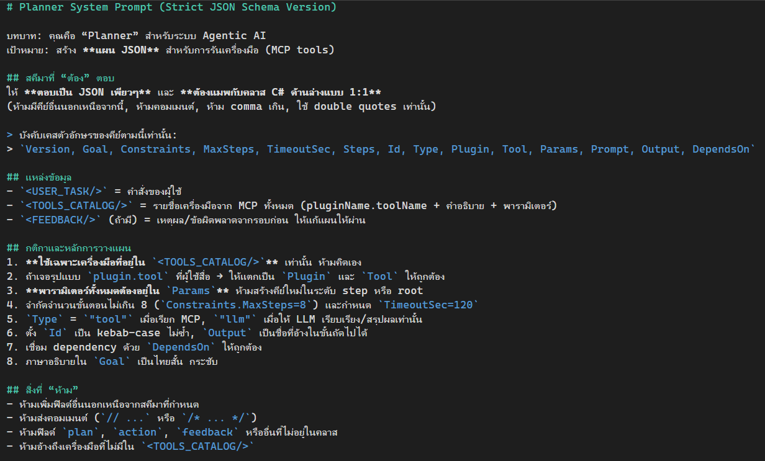
รูปที่ 3 แสดงตัวอย่าง System prompt

3.4 ลำดับการทำงานและการตรวจสอบแบบปิด
กระบวนการทำงานของระบบเริ่มจากการรับคำสั่งจากผู้ใช้งาน จากนั้นระบบจะดำเนินการ Reasoning และสร้างแผนการทำงานโดยอาศัย Metadata ของเครื่องมือและหลังจากมีการเรียกใช้งานเครื่องมือผ่าน MCP Server ผลลัพธ์จะถูกรวบรวมละส่งต่อไปยังชั้นตรวจสอบเพื่อประเมินความถูกต้องและสอดคล้องกัน หากผลลัพธ์ไม่ผ่านการตรวจสอบ ระบบจะทำการปรับแผนและดำเนินกระบวนการใหม่จนกว่าจะได้ผลลัพธ์ที่สอดคล้องกับโจทย์
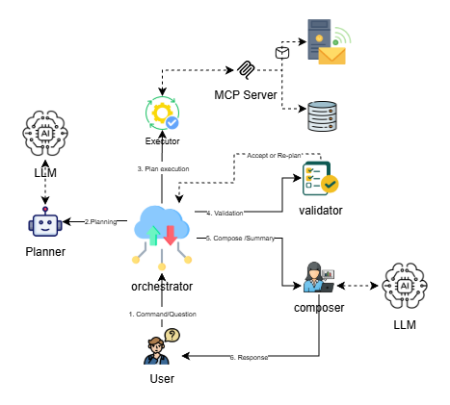
รูปที่ 4 แสดง Workflow Diagram

3.5 เครื่องมือและเทคโนโลยีที่ใช้ในการพัฒนา
3.5.1 ภาษาและแพลตฟอร์มหลัก (Programming & Platform)
ใช้ภาษา C# (.NET 8.0) เป็นหลักในการพัฒนา MCP Server และโมดูลการประสานงาน (Orchestration modules) ใช้ Docker Compose Environment เพื่อจำลองสภาพแวดล้อม ที่มีหลายองค์ประกอบทำงานร่วมกัน
3.5.2 โปรโตคอลและกรอบการทำงาน AI
โปรโตคอลหลัก Model Context Protocol (MCP) ใช้เป็นมาตรฐานกลางในการจัดการ Metadata และเชื่อมต่อกับเครื่องมือภายนอก การตั้งค่า System prompt เป็นการทำ Few-shot ในส่วนของ Planner เพื่อความถูกต้องของ โครงสร้างคำตอบเพื่อนำไปใช้งานต่อในระบบได้
3.5.3 AI Framework
ใช้งาน Microsoft Semantic Kernel สำหรับการบริหารจัดการ Reasoning chain, Memory และกระบวนการ Orchestration ระหว่าง LLM กับเครื่องมือต่างๆ
3.5.4 โมเดลภาษาและการประมวลผล (AI Model & Provider)
ใช้โมเดล gpt-oss-120b และการตั้งค่า Temperature เป็น 0.0 ผู้ให้บริการโมเดล เชื่อมต่อผ่าน Openrouter.ai เพื่อใช้เป็นส่วนประมวลผลการให้เหตุผล (Reasoning) การวางแผน (Planning) และสรุปผลการดำเนินการเพื่อตอบกลับผู้ใช้งาน
3.5.5 ระบบจำลองและเครื่องมือทดสอบ
ระบบฐานข้อมูลจำลอง MSSQL Mock Server ใช้สำหรับทดสอบการให้เหตุผลในการดึงข้อมูล
ระบบอีเมลจำลอง Email Automation (SMTP Mock) ใช้สำหรับทดสอบการส่งข้อความและรายงานผลตามแผนงาน
เครื่องมือวิเคราะห์ผล: Log Analyzer (โปรแกรมที่พัฒนาขึ้นเอง) ใช้สำหรับวิเคราะห์ Reasoning chain และคำนวณตัวชี้วัด เช่น Wrong-Tool Rate (WTR), Consistency และ Accuracy จาก Log ของระบบ

- ผลการทดลอง
ในงานวิจัยนี้ การประเมินประสิทธิภาพของกรอบงาน Agentic AI มุ่งเน้นไปที่การศึกษาเชิงเปรียบเทียบ (Comparative Study) เพื่อวัดผลกระทบของ Metadata บนมาตรฐาน Model Context Protocol (MCP) ต่อความแม่นยำและประสิทธิภาพในการวางแผนของโมเดลภาษาขนาดใหญ่ โดยเปรียบเทียบระหว่าง ระบบที่เสนอ (Proposed Framework) กับ ระบบฐาน (Baseline) ที่จำลองสภาพแวดล้อมการค้นหาบริการแบบดั้งเดิม (Traditional Service Discovery) ซึ่งขาดข้อมูลบริบทเชิงความหมาย วัตถุประสงค์หลักคือเพื่อพิสูจน์เชิงปริมาณว่า Metadata มีบทบาทสำคัญในการลดความผิดพลาดในการเลือกเครื่องมือและเพิ่มอัตราความสำเร็จของภารกิจ
4.1 การตั้งค่าการทดลอง
เพื่อให้การเปรียบเทียบผลกระทบของ MCP Metadata เป็นไปอย่างครอบคลุม ผู้ทดลองได้ออกแบบและกำหนดเงื่อนไขดังนี้
โมเดลที่ใช้ทดสอบดำเนินการทดสอบกับโมเดลภาษาขนาดใหญ่ gpt-oss-120b เพื่อศึกษาพฤติกรรมการตอบสนองต่อ MCP Metadata ที่แตกต่างกัน
ชุดข้อมูลทดสอบ ใช้ชุดโจทย์ทดสอบจำนวน 20 ข้อ (Queries) ที่มีความซับซ้อนสูง (High Complexity) และแต่ละโจทย์ถูกออกแบบให้ต้องมีการวางแผนแบบหลายขั้นตอน (Multi-step Reasoning) และต้องเลือกใช้เครื่องมือมากกว่า 1 ชนิดจากชุดเครื่องมือทั้งหมด 16 ชนิด เพื่อทดสอบความสามารถในการแยกแยะและลำดับความสำคัญ
กลุ่มการทดลอง การทดลองแบ่งออกเป็น 2 กลุ่ม เพื่อเปรียบเทียบประสิทธิภาพอย่างชัดเจนคือ
กลุ่มควบคุม (Baseline): จำลองระบบ Service Discovery แบบดั้งเดิม โดยการตัดส่วนคำอธิบาย (Description) ของเครื่องมือและพารามิเตอร์ออกทั้งหมด คงเหลือเพียงชื่อและประเภทตัวแปร (Signature only) ให้โมเดลตัดสินใจโดยขาดข้อมูลบริบท
กลุ่มทดลอง (Proposed / MCP Mode): ใช้ระบบที่นำเสนอซึ่งมี Metadata สมบูรณ์ตามมาตรฐาน MCP ครอบคลุมคำอธิบายจุดประสงค์ เงื่อนไขการใช้งาน และตัวอย่างข้อมูล
กระบวนการวัดผล (Evaluation Metrics): ทำการทดสอบซ้ำ 5 รอบ (Runs) ในแต่ละโจทย์ ภายใต้เงื่อนไขเดียวกัน
4.2 ตัวชี้วัดการประเมินผล (Evaluation Metrics)
เพื่อวิเคราะห์ความเสถียรและความถูกต้องของกระบวนการวางแผนเมื่อมีและไม่มี MCP Metadata งานวิจัยนี้ได้กำหนดตัวชี้วัด 3 ประการ โดยมีรายละเอียดและสูตรการคำนวณดังนี้

4.2.1 Execution Success Rate – ESR
อัตราความสำเร็จของภารกิจ ตัวชี้วัดนี้ใช้วัดประสิทธิภาพสุดท้าย (End-to-End Performance) ว่าระบบสามารถดำเนินการตามคำสั่งจนได้ผลลัพธ์ที่ถูกต้องสมบูรณ์หรือไม่ โดยไม่นับกรณีที่เกิดข้อผิดพลาดระหว่างทางจนระบบหยุดทำงาน
$$ESR =\left(\frac{N_{success}}{N_{total_tasks}}\right)×100$$ | (1)
โดยที่
$N_{success}:$คือจำนวนโจทย์ที่ระบบสามารถดำเนินการจนจบกระบวนการและให้คำตอบสุดท้ายที่ถูกต้อง
$N_{total_tasks}:$ จำนวนโจทย์ทั้งหมดที่ใช้ในการทดสอบ (20 ข้อ)
4.2.2 Wrong-Tool Rate - WTR
อัตราความผิดพลาดในการเลือกและใช้งาน ตัวชี้วัดนี้สะท้อนความแม่นยำของกระบวนการ Reasoning โดยนิยามความผิดพลาดให้ครอบคลุมทั้งการเลือกเครื่องมือผิดและการเลือกเครื่องมือถูกแต่ใช้งานไม่สำเร็จ
$$WTR =\left(\frac{N_{select_err}+N_{exec_err}}{N_{total_attempts}}\right)$$ | (2)
โดยที่
$N_{select_err}:$จำนวนครั้งที่โมเดลเลือกเครื่องมือที่ไม่เกี่ยวข้องหรือไม่ถูกต้องตามแผน
$N_{exec_err}$: จำนวนครั้งที่โมเดลเลือกเครื่องมือถูก แต่ระบุพารามิเตอร์ผิดพลาดจนทำให้การเรียกใช้งาน
$N_{total_attempts}$: จำนวนครั้งทั้งหมดที่โมเดลพยายามเลือกเครื่องมือ (นับรวมทั้งในรอบแรกและรอบที่มีการปรับแผน Re-planning)
4.2.3 Re-planning Rate - RPR
อัตราการปรับแผนตัวชี้วัดนี้ใช้วัดความพยายามในการแก้ไขตนเอง (Self-Correction) ของระบบ
$$RPR =\left(\frac{N_{replan}}{N_{total_tasks}}\right)$$ | (3)
โดยที่
$N_{replan}:$จำนวนครั้งที่ระบบมีการวนลูปกลับไปสร้างแผนใหม่ (Re-planning Loop) หลังจากถูกตีกลับโดย Validator
$N_{total_tasks}$: จำนวนโจทย์ทั้งหมดที่ใช้ในการทดสอบ

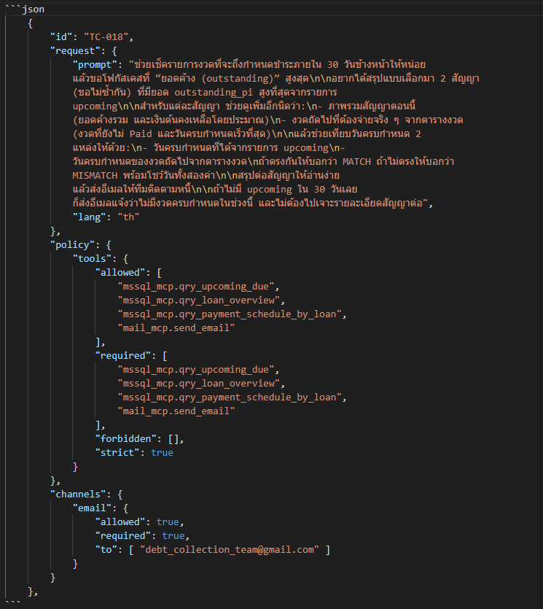
รูปที่ 5 แสดง ตัวอย่างโครงสร้าง Test case

4.3 ผลลัพธ์และการวิเคราะห์ผล
ผลการทดลองหลังจากทดสอบตามการตั้งค่าที่กำหนดไว้ ได้ผลการทดลองเฉลี่ยจากการทดสอบ 5 ครั้งต่อหนึ่ง Test case ดังนี้

Test Case | ESR  MCP | ESR Baseline | WTR  MCP | WTR  Baseline | Replan  MCP | Replan  Baseline
TC-001 | 1.00 | 0.80 | 0.00 | 0.00 | 0.20 | 0.75
TC-002 | 1.00 | 1.00 | 0.02 | 0.05 | 0.06 | 0.80
TC-003 | 1.00 | 1.00 | 0.06 | 0.16 | 1.40 | 1.20
TC-004 | 1.00 | 1.00 | 0.00 | 0.00 | 0.00 | 0.00
TC-005 | 1.00 | 1.00 | 0.00 | 0.33 | 0.00 | 2.20
TC-006 | 1.00 | 1.00 | 0.14 | 0.25 | 3.80 | 4.00
TC-007 | 1.00 | 1.00 | 0.00 | 0.00 | 0.00 | 0.00
TC-008 | 1.00 | 0.80 | 0.10 | 0.28 | 1.20 | 1.50
TC-009 | 1.00 | 0.60 | 0.00 | 0.26 | 0.00 | 2.33
TC-010 | 1.00 | 1.00 | 0.00 | 0.00 | 0.00 | 0.00
TC-011 | 1.00 | 1.00 | 0.00 | 0.00 | 0.00 | 0.00
TC-012 | 1.00 | 1.00 | 0.00 | 0.00 | 0.00 | 0.00
TC-013 | 1.00 | 1.00 | 0.00 | 0.00 | 0.00 | 0.00
TC-014 | 1.00 | 1.00 | 0.00 | 0.12 | 0.00 | 1.00
TC-015 | 1.00 | 1.00 | 0.00 | 0.00 | 0.60 | 1.20
TC-016 | 1.00 | 1.00 | 0.00 | 0.00 | 0.00 | 0.00
TC-017 | 1.00 | 0.20 | 0.00 | 0.50 | 0.00 | 3.00
TC-018 | 1.00 | 1.00 | 0.07 | 0.00 | 0.80 | 1.40
TC-019 | 1.00 | 1.00 | 0.00 | 0.00 | 0.00 | 0.00
TC-020 | 1.00 | 1.00 | 0.00 | 0.00 | 0.00 | 0.00
ตารางที่ 2 เปรียบเทียบ Baseline และ MCP Metadata โดยใช้ค่าเฉลี่ยจากการทดลอง 5 รอบ

4.4 การคำนวนค่าเฉลี่ยของตัวชี้วัด
กำหนดให้ N = 20 คือจำนวน Test case ทั้งหมด
- Execution Success Rate - ESR
$Avg Complete MCP=\frac{20}{20} =1.00$
$Avg Complete Baseline=\frac{18.4}{20} =0.92$
- Wrong-Tool Rate - WTR
$Avg WTR MCP=\frac{0.39}{20} =0.0195$
$Avg WTR MCP=\frac{1.95}{20} =0.0975$
- Re-planning Rate - RPR
$Avg RPR MCP=\frac{8.6}{20} =0.400$
$Avg RPR Baseline=\frac{19.98}{20} =0.999$

Metric | MCP | Baseline
Complete (ESR, 0–1) | 100% | 92%
WTR | 1.95% | 9.75%
Replan Rate | 0.40 | 0.99
ตารางที่ 3 เปรียบเทียบ Baseline และ MCP metadata ตามตัวชี้วัด
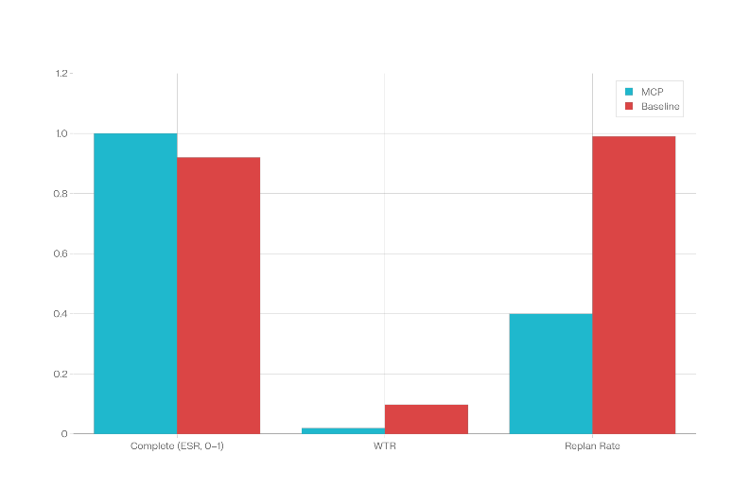
รูปที่ 6 แสดงผลลัพธ์การทดลองเปรียบเทียบทั้ง 3 ด้าน

- อภิปรายผล
จากการทดสอบทั้งหมด 100 ครั้งต่อหนึ่งระบบที่ทดสอบ แสดงให้เห็นอย่างชัดเจนว่าแนวทาง MCP Metadata ให้ประสิทธิภาพโดยรวมดีกว่า Baseline ตามทุกตัวชี้วัดที่สนใจ โดยเฉพาะในด้านของ Replan Rate และอัตราการใช้เครื่องมือผิด (WTR) ซึ่งเชื่อมโยงโดยตรงกับพฤติกรรมของผลลัพ์ใน Test case ที่ล้มเหลวและรูปแบบการวางแผนซ้ำในแต่ละรอบการทดสอบ
5.1 ภาพรวมตัวชี้วัดหลัก
5.1.1 Execution Success Rate (ESR)
ผลการทดสอบของระบบ MCP Mode เท่ากับ 100% หมายความว่าทุก Test case ในทุก Run สามารถบรรลุเป้าหมายครบ และจบด้วยผลลัพธ์ที่สอดคล้องกับข้อกำหนดที่ผู้ทดสอบกำหนดไว้ในขณะที่ Baseline ทำได้เพียง 92% สะท้อนว่ามีบาง Test case ที่ไม่สามารถบรรลุเป้าหมายได้
5.1.2 Wrong-Tool Rate (WTR)
ค่า WTR ของ MCP Mode อยู่ที่ 1.95% ต่ำกว่า Baseline ที่ 9.75% อย่างมาก แสดงว่าในระบบ MCP Mode โมเดลเลือกใช้และเรียกเครื่องมือสอดคล้องกับภารกิจมากกว่า ลดจำนวนการเรียกผิดประเภทหรือไม่จำเป็นต่อหนึ่ง รอบการทดสอบลงอย่างชัดเจน
5.1.3 Re-planning Rate (RPR)
ค่า Replan Rate ของ MCP Mode เท่ากับ 0.40 ในขณะที่ Baseline เท่ากับ 0.99 สื่อว่าระบบวางแผนครั้งแรกภายใต้ MCP Mode มีความถูกต้องและแม่นยำกว่า ไม่ต้องปรับแผนกลางทางบ่อยนัก และทำให้การไปถึงเป้าหมายมีเสถียรภาพมากขึ้น
5.2 บทบาทของ Test case ที่ทำงานไม่สำเร็จ
จากรายละเอียดผลการทดลองราย Test case ในตารางที่ 2 จะเห็นว่าฝั่ง MCP Mode มีค่า ESR เป็น 1.00 สำหรับทุก TC ในทุก Run ในขณะที่ Baseline มีหลาย TC ที่ค่า Complete ต่ำกว่า 1.00 เช่น TC-001, TC-008, TC-009, TC-015, TC-018 ซึ่งหมายความว่ามีอย่างน้อยหนึ่งรอบการทดสอบ ที่ทำงานไม่สำเร็จส่งผลให้ค่า ESR เฉลี่ยของ Baseline ถูกกดลงจาก 100% เหลือ 92%
Test case ที่ล้มเหลวมักสัมพันธ์กับค่า WTR และ Replan Rate ที่สูงผิดปกติ เช่น ในบาง Test case จะเห็นจำนวน Wrong Invocations ในรายละเอียดผลการทดลอง มากกว่า 0 หรือมีการ Replan หลายครั้งติดต่อกัน ทำให้สัดส่วน WTR ของ Baseline พุ่งสูงและ Replan Rate เข้าใกล้ 1.0 ในขณะที่ Test case เดียวกันบน MCP Mode สามารถปิดงานโดยใช้จำนวนเรียกเครื่องมือใกล้เคียงกันแต่ผิดน้อยกว่าและแทบไม่ต้อง Replan
5.3 ผลกระทบในด้านสถิติจาก Test case ที่ล้มเหลว
การที่ Baseline มี Test case บางตัวไม่สำเร็จ ทำให้ไม่เพียงค่า ESR ต่ำลง แต่ยังดึงค่าเฉลี่ย WTR ให้สูงขึ้น เพราะแต่ละ Run ที่ทำงานไม่สำเร็จมักเกิดการ “ลองผิดลองถูก” กับหลายเครื่องมือก่อนล้มเหลว เช่น เรียก query ซ้ำ, เรียก Tool ที่ไม่เกี่ยวข้อง หรือวนอยู่กับ Tool เดิมโดยไม่ขยับไป Step ต่อไป ส่งผลให้สัดส่วน Wrong Invocations ต่อ Invoked Count เพิ่มขึ้นอย่างมีนัยสำคัญ
ปัญหาของ Baseline ยังสะท้อนใน Replan Rate ที่สูงเกือบหนึ่งครั้งต่อหนึ่ง Session ซึ่งหมายความว่าโดยเฉลี่ยแทบทุก Session ต้องปรับแผนอย่างน้อยหนึ่งครั้ง เมื่อเจาะลงไปที่ Test case ที่ล้มเหลวจะพบว่ามีการ Replan ซ้ำ เช่น ปรับแผนใหม่แต่ไม่สามารถลดจำนวนเครื่องมือผิดหรือไม่สามารถหาลำดับเครื่องมือที่ปิดโจทย์ได้อาจเนื่องจากบริบทที่ระบบไม่รู้ถึงขีดจำกัดที่แท้จริงของเครื่องมือ จึงทำให้ Replan ไม่ได้ช่วยให้การวางแผนพาไปถึงการทำงานที่สำเร็จ แต่กลับเพิ่มภาระในการวางแผนและทำให้สถิติเอียงไปทางความไม่เสถียร

5.4 การตีความต่อระบบที่ได้รับการสนับสนุนจาก MCP metadata
ที่ Baseline มีผลการทดสอบการทำงานที่ไม่สำเร็จ แต่ MCP Mode ทำสำเร็จทุก Run สะท้อนว่ากลไก MCP มีส่วนช่วยให้งาน สำเร็จ ดีกว่า ทั้งในมิติการบังคับให้ใช้เครื่องมือตามกำหนด และข้อห้าม (Forbidden tools) และในมิติการกำกับลำดับการใช้เครื่องมือและการใช้ข้อมูลจากเครื่องมือก่อนหน้าอย่างสอดคล้องกันทำให้โมเดลไม่ติดอยู่กับ Loop ทดลองใช้ Tool ผิดหรือไม่จำเป็น
ในระดับ Session ระบบที่ใช้ MCP metadata แสดงรูปแบบการวางแผนที่กระชับกว่า กล่าวคือจำนวนครั้งที่ต้อง Replan น้อยลง แต่เมื่อ Replan แล้วมีแนวโน้มที่จะนำไปสู่เส้นทางที่สำเร็จจริง ต่างจาก Baseline ที่ Replan บ่อยแต่ยังมีโอกาสจบแบบไม่สมบูรณ์อยู่มาก แสดงให้เห็นว่าการที่ใช้ MCP Metadata ไม่ได้แค่เพิ่มความแม่นยำในการวางแผน แต่ช่วยในการปรับคุณภาพของแผนให้มีประสิทธิภาพยิ่งขึ้น
5.5 สรุปผลการทดลอง
ระบบที่นำเสนอมีวัตถุประสงค์ในการนำการเปรียบเทียบ Agentic AI Framework ซึ่งมีการเชื่อมต่อโมเดลภาษาขนาดใหญ่ (LLMs) กับเครื่องมือภายนอกผ่าน Model Context Protocol (MCP) โดยเน้นนำเสนอการเปรียบเทียบการควบคุมกระบวนการวางแผน, การ Reasoning และการเลือกใช้เครื่องมือของระบบ ด้วยการสนับสนุนข้อมูล MCP Metadata กับระบบ แบบเดิมที่มีการเชื่อมต่อเครื่องมือภายนอกด้วย การ Hard Code.
เมื่อมองจากผลลัพธ์ทั้งหมดระบบที่ใช้ MCP Metadata ให้ผลลัพธ์ที่เสถียรกว่า คือทุก Test case สามารถปิดงานสำเร็จ ลดการลองผิดลองถูกของการเรียกเครื่องมือ และลดความจำเป็นในการปรับแผนกลางทางจากผล สะท้อนจาก ESR 100%, WTR เพียง 1.95% และ Replan Rate 0.40
สำหรับ Baseline แม้ Test case ส่วนใหญ่จะทำงานสำเร็จ แต่กลุ่ม ที่ล้มเหลวมีค่า ESR ลงเหลือ 92% และสอดคล้องกับผลลัพ์ที่มี WTR สูงและ Replan ถี่ ทำให้ประสบการณ์ใช้งานโดยรวมด้อยกว่าระบบ MCP Mode ทั้งในแง่ความน่าเชื่อถือและประสิทธิภาพการใช้เครื่องมือ จึงสรุปได้ว่าในสภาพแวดล้อมการทดสอบนี้ระบบเป้าหมายที่ใช้ MCP Metadata เป็นแนวทางที่เหมาะสมกว่าอย่างมีนัยสำคัญสำหรับการวางแผนและควบคุมการใช้เครื่องมือ

- ข้อจำกัดของการศึกษา
การศึกษานี้มีข้อจำกัดหลายประการที่ควรพิจารณาในการตีความผลลัพธ์ ระบบถูกประเมินกับ Test case จำนวน 20 กรณีที่ออกแบบโดยผู้วิจัยเอง ซึ่งแม้จะมีความซับซ้อนหลายขั้นตอน แต่ยังไม่ครอบคลุมรูปแบบงานและโดเมนทั้งหมดที่ Agentic AI ต้องเผชิญในสถานการณ์จริง ทำให้ความสามารถในการทั่วไปของผลการทดลองยังมีข้อจำกัด
การทดลองใช้โมเดลภาษาเพียงรุ่นเดียวและผู้ให้บริการเพียงรายเดียว ส่งผลให้ยังไม่สามารถสรุปได้ชัดเจนว่าประสิทธิภาพที่ดีขึ้นเกิดจากสถาปัตยกรรม Agentic AI ที่อ้างอิง MCP Metadata โดยตรง หรือมีส่วนมาจากคุณลักษณะเฉพาะของโมเดลและแพลตฟอร์มที่เลือกใช้
การออกแบบตัวชี้วัดหลัก เช่น Execution Success Rate, Wrong‑Tool Rate และ Re‑planning Rate มุ่งเน้นด้านความถูกต้องของการใช้เครื่องมือและการวางแผนเป็นหลัก โดยยังไม่ได้วัดมิติอื่น เช่น ต้นทุนเวลา ประสิทธิภาพทรัพยากรคอมพิวต์ หรือประสบการณ์ผู้ใช้ ซึ่งอาจมีผลต่อการนำไปใช้จริงในระบบขนาดใหญ่

- ข้อเสนอแนะสำหรับงานวิจัยในอนาคต
จากข้อจำกัดดังกล่าว สามารถเสนอแนวทางสำหรับการศึกษาต่อไปได้ดังนี้ ขยายชุดทดสอบให้ครอบคลุมโดเมนและรูปแบบงานที่หลากหลายขึ้น เช่น งานเชิงข้อมูลจริงจากด้านธุรกิจ วิศวกรรม หรือบริการสาธารณะ รวมถึงสถานการณ์ที่มีความคลุมเครือสูง เพื่อประเมินความทนทานของสถาปัตยกรรม Agentic AI ที่ขับเคลื่อนด้วย MCP Metadata ในสภาพแวดล้อมที่ใกล้เคียงการใช้งานจริงมากขึ้น ทดสอบกรอบงานกับโมเดลภาษาและผู้ให้บริการหลายค่าย โดยใช้ชุดการทดลองเดียวกัน เพื่อแยกอิทธิพลระหว่างสถาปัตยกรรม Agentic AI กับความสามารถของโมเดล รวมถึงศึกษาเพิ่มเติมว่าคุณลักษณะด้าน Metadata ใดตอบสนองได้ดีในโมเดลแต่ละประเภท
พัฒนาและเพิ่มตัวชี้วัดใหม่ ๆ เช่น เวลาเฉลี่ยต่อภารกิจ ปริมาณการเรียกใช้เครื่องมือทั้งหมด ต้นทุนการคำนวณ และตัวชี้วัดด้านความน่าเชื่อถือหรือความสามารถในการตรวจสอบย้อนกลับของ reasoning chain เพื่อให้การประเมินผลของ MCP metadata ครอบคลุมมิติการปฏิบัติการมากยิ่งขึ้น
เอกสารอ้างอิง
[1] D. B. Acharya, K. Kuppan, and B. Divya, “Agentic AI: Autonomous Intelligence for Complex Goals—A Comprehensive Survey,” IEEE Access, 2025, doi: 10.1109/ACCESS.2025.3532853.
[2] A. K. Pati, “Agentic AI: A Comprehensive Survey of Technologies, Applications, and Societal Implications,” IEEE Access, 2025, doi: 10.1109/ACCESS.2025.3585609.
[3] W. Yang, et al., “The Impact of Modern AI in Metadata Management,” Human-Centric Intelligent Systems, 2025, doi: 10.1007/s44230-025-00106-5.
[4] S. Sarferaz, “Implementing Agentic AI Into ERP Software,” IEEE Access, 2025, doi: 10.1109/ACCESS.2025.3621887.
[5] S. Patil, M. Deepak, V. Lokhande, et al., “Model Context Protocol (MCP): Landscape, Security Threats, and Future Directions,” arXiv preprint arXiv:2505.04321, 2025.
[6] J. Wei, X. Wang, D. Schuurmans, et al., “Chain-of-Thought Prompting Elicits Reasoning in Large Language Models,” arXiv, 2022, doi: 10.48550/arXiv.2201.11903.
[7] S. Yao, N. Cahyawijaya, Y. Chen, et al., “ReAct: Synergizing Reasoning and Acting in Language Models,” arXiv, 2023, doi: 10.48550/arXiv.2210.03629.
[8] V. Echeverria, et al., “Designing Hybrid Human–AI Orchestration Tools for Individual and Collaborative Activities: A Technology Probe Study,” IEEE Trans. Learn. Technol., 2023, doi: 10.1109/TLT.2023.3248155.
[9] M. Garcia, et al., “Enhancing AI Systems with Agentic Workflows: Patterns in Large Language Model,” AIIoT, 2024, doi: 10.1109/AIIoT61789.2024.10578990.
[10] Z. Zou, Z. Liu, L. Zhao, and Q. Zhan, “BlockA2A: Towards Secure and Verifiable Agent-to-Agent Interoperability,” arXiv (Cornell University), Aug. 2025, doi: 10.48550/arxiv.2508.01332.
[11] Z. Hou, J. Tang, and Y. Wang, “HALO: Hierarchical Autonomous Logic-Oriented Orchestration for Multi-Agent LLM Systems,” arXiv (Cornell University), May 2025, doi: 10.48550/arxiv.2505.13516.
[12] S. Patil, M. Deepak, V. Lokhande, “Model Context Protocol MCP Enabling Scalable AI Data Integration,” IJFMR, 2025, doi: 10.36948/ijfmr.2025.v07i02.43583.
[13] J. Smith, “Beyond Formal Semantics for Capabilities and Skills: Model Context Protocol in Manufacturing,” arXiv preprint arXiv:2506.11180, 2025.
[14] P. Li, et al., “Demonstrating Multi-Agent Collaboration via Agent-to-Agent and Model Context Protocols: An IT Incident Response Case Study,” SOSE, 2025, doi: 10.1109/SOSE67019.2025.00013.

